Megvan az év ESG-alapkezelője – ötödször díjazta a fenntartható befektetéseket a Privátbankár.hu
Ötödik alkalommal adta át a Privátbankár.hu a Klasszis ESG-díjakat: 2026-ban hat befektetésialap-kategóriában hirdettek győztest, és kihirdették az év ESG-alapkezelőinek rangsorát is, melyre rekordszámú pályázatot nyújtottak be a piaci szereplők. Az „Év ESG Alapkezelője” elismerést az Erste Alapkezelő nyerte el, a második helyen a K&H Alapkezelő, a harmadikon a VIG Alapkezelő végzett.
A fenntarthatóság pénzügyi és üzleti összefüggései, a vízbiztonság, valamint a vállalati döntéshozatalban megjelenő környezeti kockázatok álltak a Klasszis Fenntarthatóság 2026 konferencia és ESG-díjátadó középpontjában. A Klasszis Média november 5-i, budapesti rendezvényének szakmai programját követően adták át a Privátbankár.hu Klasszis ESG-díjakat.
Az Erste lett Az Év ESG-alapkezelője – rekordszámú pályázat érkezett be
A Privátbankár.hu 2026-ban ötödik alkalommal ismerte el ESG-díjaival a befektetési alapokat és alapkezelőket. Az Év ESG Alapkezelője díjra azok a BAMOSZ-tag alapkezelők nyújthattak be pályázatot, amelyek az SFDR 8. és 9. cikkelye szerinti, lakossági befektetők számára elérhető befektetési alapokat értékesítenek Magyarországon. Idén rekordszámú pályázat érkezett be: 9 alapkezelő társaság küldte be pályázati anyagát.
A „Privátbankár.hu Klasszis – Az Év ESG Alapkezelője 2026” díj helyezettjei:
Erste Alapkezelő
K&H Alapkezelő
VIG Alapkezelő
Mindhárom dobogós alapkezelő az egyedi alapkategóriákban is szerzett első helyet.
Hat kategóriában díjazták a befektetési alapokat
A Privátbankár.hu az alapkezelői ESG-díjazást 2024-ben az alapkezelők után a kezelt alapokra is kiterjesztette. Az idei versenyben hat alapkategóriában hirdettek győztest; az elismeréseken öt alapkezelő osztozott.
A 2026-os kategóriagyőztesek:
KategóriaDíjnyertes befektetési alapAlapkezelőLegjobb Abszolút Hozamú és Származtatott ESG AlapVIG Marathon Selection Fund R sorozatVIG AlapkezelőLegjobb Fejlett Piaci Részvény ESG AlapAmundi USA Devizarészvény A sorozatAmundi AlapkezelőLegjobb Globális Részvény ESG AlapErste Stock World HUF Alapok AlapjaErste AlapkezelőLegjobb Vegyes Kiegyensúlyozott ESG AlapRaiffeisen ESG Vegyes Alapok Alapja A sorozatRaiffeisen AlapkezelőLegjobb Vegyes Óvatos ESG AlapK&H Kényelem Felelős Befektetés Alap rendszeres sorozatK&H AlapkezelőLegjobb Rövid Kötvény ESG AlapK&H aranykosár felelős befektetésK&H Alapkezelő
A K&H Alapkezelő két kategóriában szerzett első helyet: az óvatos vegyes alapok és a rövid kötvényalapok között is győzött. A VIG az abszolút hozamú és származtatott, az Amundi a fejlett piaci részvény-, az Erste a globális részvény-, a Raiffeisen pedig a kiegyensúlyozott vegyes ESG-alapok kategóriájában kapott elismerést.
Az egyes alapok díjazásához 3 szempontot határoztak meg. Az első a környezeti és társadalmi jellemzőkhöz igazított befektések aránya, a második a fenntartható befektetések aránya. A harmadik tényezőt pedig a befektetési teljesítményt jelző hozampontszámok adják, amelyek forrása a Klasszis Alapkezelői Díjazás során alkalmazott értékelési modell – minderről további részleteket a klasszis.hu weboldalon elérhető módszertanból lehet megtudni.
A vízbiztonságtól a fenntartható befektetésekig
A díjátadónak otthont adó konferencia a fenntarthatóság szabályozási kihívásait és üzleti lehetőségeit járta körül, idén kiemelt figyelmet fordítva a vízgazdálkodásra és annak vállalati hatásaira. A háromszekciós szakmai programban a víz mint kritikus stratégiai erőforrás, a vállalati ESG-felelősség, valamint a fenntarthatósági kockázatok mérése és a döntéshozatalba történő beépítése is szerepet kapott.
A programban Kovács Károly, a Magyar Víz- és Szennyvíztechnikai Szövetség elnöke Magyarország vízbiztonságáról, Raskó György agrárközgazdász a klímaváltozás kihívásairól és a Nemzeti Vízmegtartási Program elemeiről tartott előadása szerepelt. Ürge-Vorsatz Diána, a Közép-európai Egyetem professzora, az ENSZ éghajlatváltozással foglalkozó tudományos tanácsadó testületének alelnöke az éghajlatváltozás és a vízhiány kapcsolatával foglalkozó előadással szerepelt a konferencia programjában.
A pénzügyi és vállalati témák között helyet kapott a fenntarthatóság mint befektetési tényező, a kockázat és a megtérülés kapcsolata, valamint a mesterséges intelligencia és az ESG-szempontok összeegyeztethetősége is. A konferenciát követő díjátadó a fenntarthatósági témák pénzügyi oldalára, az ESG-befektetési alapokra és azok kezelőire irányította a figyelmet.
A szakmai programról készült tudósítás a Privátbankár.hu oldalán is olvasható.
A győztesek listája a klasszis.hu weboldalon is megtalálható.
Sajtókapcsolat:
- Gáspár András
- Klasszis Média
- +36 1 225 0042
- gaspar.andras@privatbankar.hu
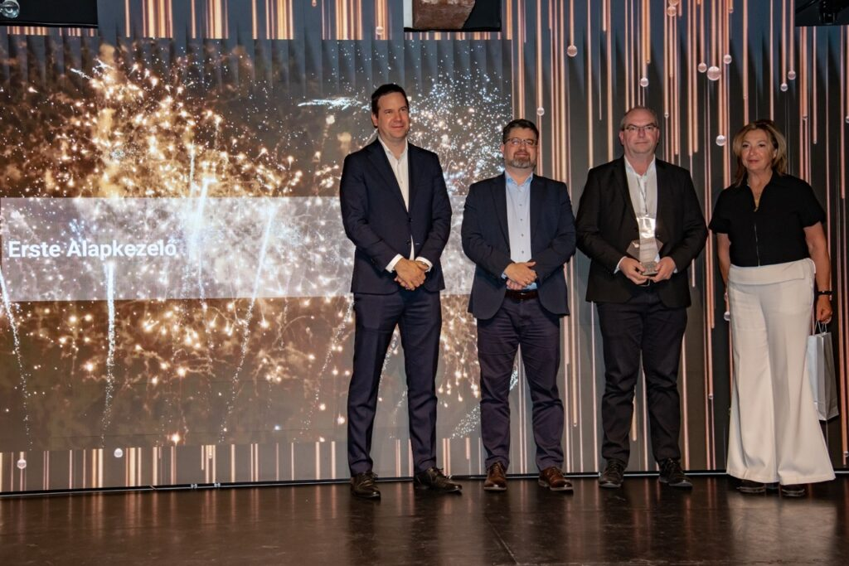 | © Klasszis Média
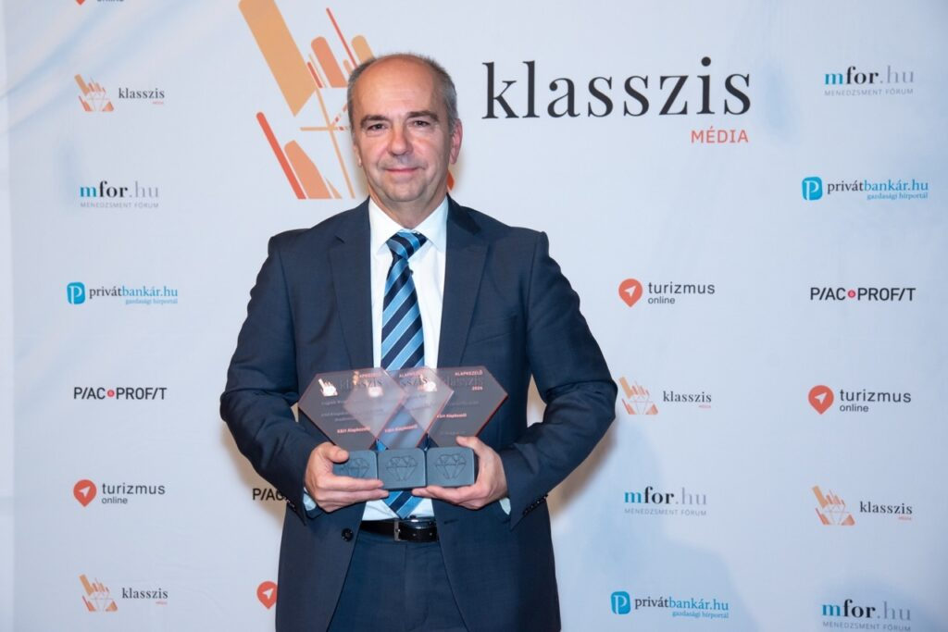 | © Klasszis Média
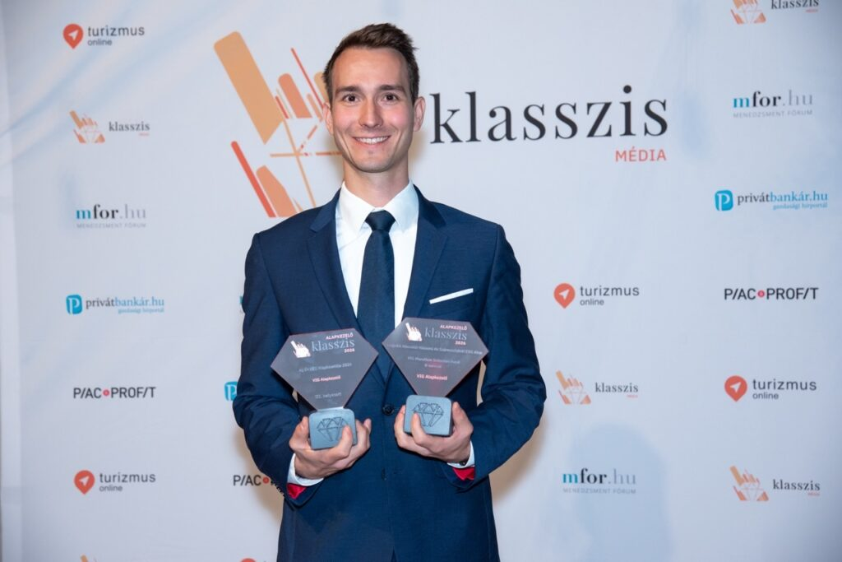 | © Klasszis Média
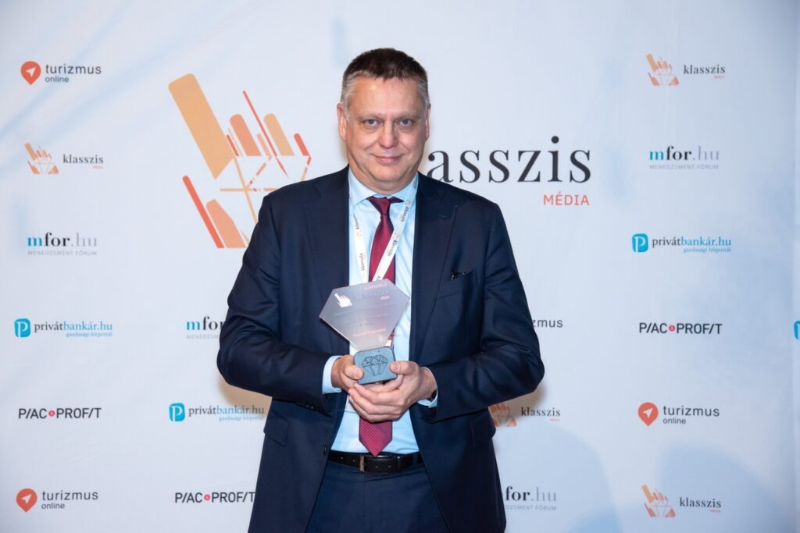 | © Klasszis Média
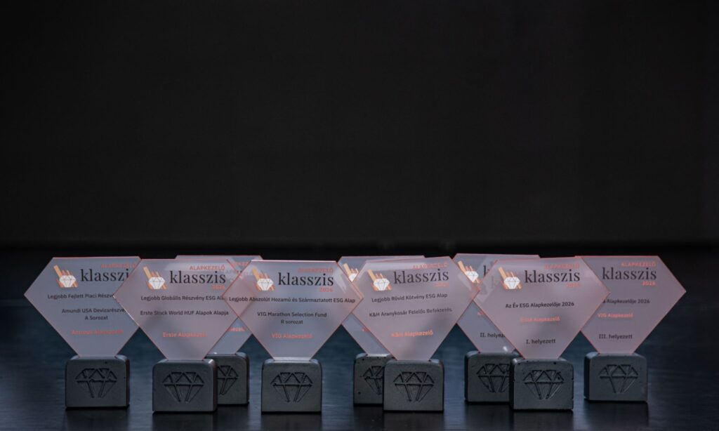 | © Klasszis Média
Eredeti tartalom: Klasszis Média
Továbbította: Helló Sajtó! Üzleti Sajtószolgálat
Ez a sajtóközlemény a következő linken érhető el:

